**Chuẩn bị và train data**

1. **Dataset**

Để phân loại ảnh thật hay ảnh giả mạo dựa trên mô hình MobileNetv1, MobileNetV2 thì cần phải có data ảnh chứa ảnh thật và ảnh giả mạo. Ở đây thì em sử dụng tập dữ liệu CelebA-Spoof để tiến hành train (khoảng 50GB). Link: <https://drive.google.com/drive/folders/1OW_1bawO79pRqdVEVmBzp8HSxdSwln_Z>

Thông tin tập dataset:

**Bảng 1: Thông tin tập dataset CelebA-Spoof**

| Type | Số samples | Định dạng ảnh | Kích thước |
| --- | --- | --- | --- |
| Train | 476368 | jpg | 80x80 |
| Test | 4339 | jpg | 80x80 |

1. **Train data**

**2.1. Cài đặt tham số và model**

* Cài đặt tham số ở đây có thể hiểu là chọn learning_rate, epochs, batch_size, num_classes trong quá trình train mô hình

| learning_rate | epochs | batch_size_train | batch_size_val | num_class |
| --- | --- | --- | --- | --- |
| 1e-3 | 40 | 128 | 32 | 2 |

* Model ở đây sử dụng MobileNetV2 và kết hợp thêm biến đổi FFT trong quá trình train mô hình

**2.2. Kết quả train mô hình**

Để đánh giá độ chính xác của mô hình với bài toán face anti spoofing ta sử dụng cá metrics để đánh giá như **Accuracy, Attack Presentation Classification Error Rate (APCER) , Normal Presentation Classification Error Rate (BPCER), Average Classification Error Rate (ACER)**

$APCER = \frac{FP}{TN + FP}$ (1)

$BPCER = \frac{FN}{FN + TP} (2)_{}$

$ACER = \frac{ACPER + BPCER}{2}$ (3)

* TP (True Positive): Số lượng dữ liệu positive được phân loại đúng là positive
* TN (True Negative): Số lượng dữ liệu negative được phân loại đúng là negative
* FP (False Postive): Số lượng dữ liệu negative được phân loại sai là positive
* FN (False Negative): Số lượng dữ liệu postive được phân loại sai là negative
* Giá trị APCER, BPCER, ACER càng gần 0 trên tập dữ liệu chứng tỏ mô hình dự đoán tốt, còn càng gần 1 chứng tỏ mô hình dự đoán kém

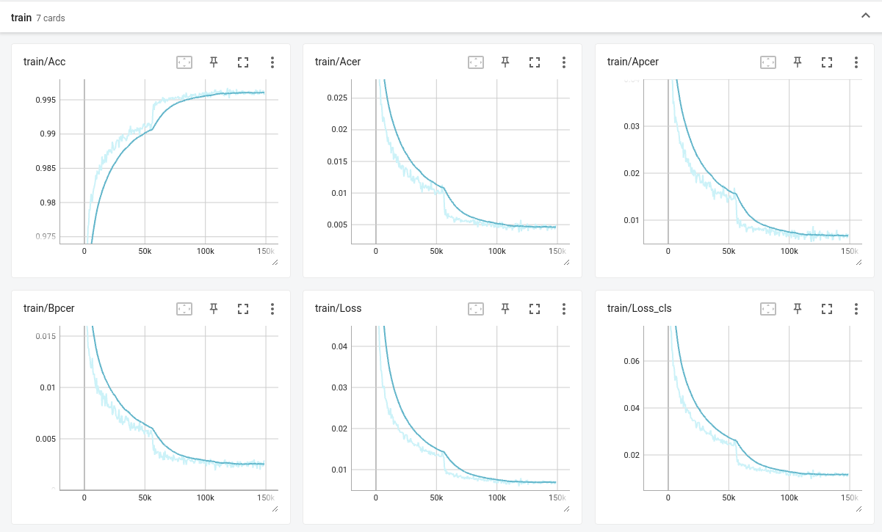

**Hình 1: Kết quả đánh giá accuracy, acer, apcer, bpcer, loss trên tập train**

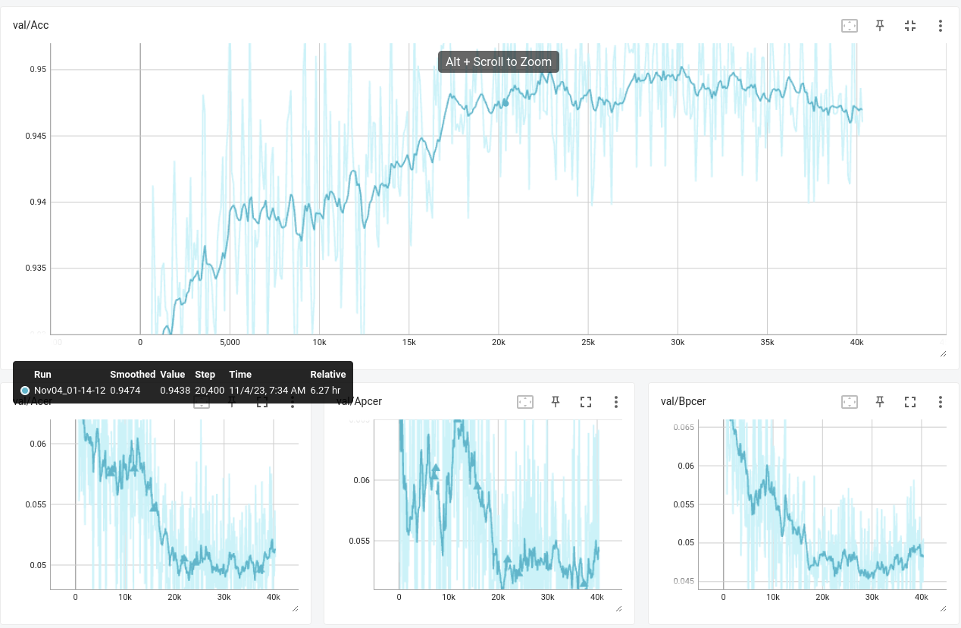

**Hình 2: Kết quả đánh giá accuracy, acer, apcer, bpcer, loss trên tập val**